Консультация для родителей
«Обучение грамоте»
К моменту поступления в школу ребенок должен уметь определять на слух количество слогов в словах, при этом четко выделяя слоги, называть первый слог, второй, третий и т.д., подбирать подходящие схемы к словам.
Также малыш должен уметь выделять в словах ударные, неударные слоги, обозначать на схемах ударный слог.
Дошкольник должен знать, что в конце предложения ставится точка, вопросительный знак. От этого меняется интонация предложения. Хорошо, если ребенок умеет произносить предложения с различной интонацией, в зависимости от того, какой знак стоит в конце предложения. Малыш должен понимать, что предложения состоят из слов. Также ему необходимо уметь подбирать подходящую схему к предложению.
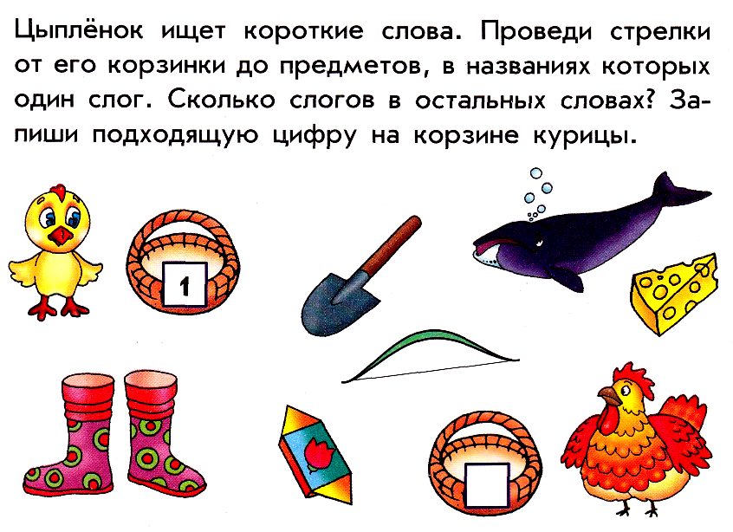
Например:

